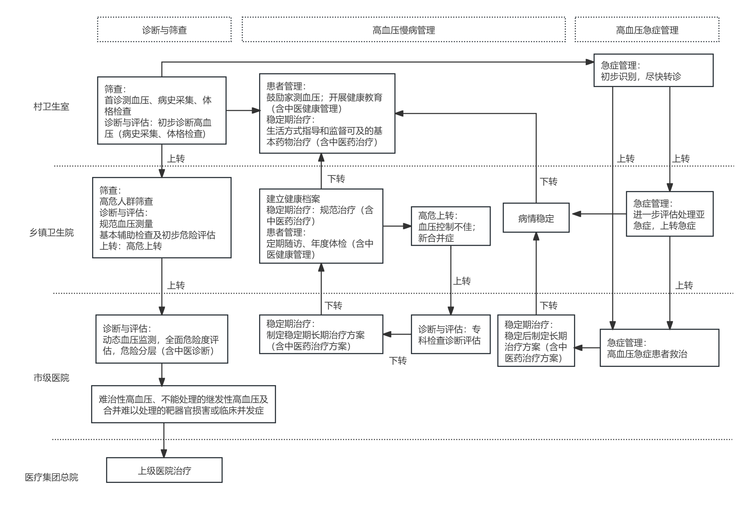
高血压患者的双向转诊流程图

